杭州市绿色发展（循环经济）
“十四五”规划
（征求意见稿）

杭州市发展和改革委员会
杭州市工程咨询中心
二〇二一年五月

目 录
前言 1
一、发展基础与面临形势 2
（一）发展基础 2
（二）存在问题 4
（三）面临形势 5
二、总体要求 7
（一）指导思想 7
（二）发展原则 8
（三）二〇三五年远景目标 9
（四）“十四五”绿色发展主要目标 9
三、构建企业微循环，夯实绿色发展基础 12
（一）广泛开展绿色设计行动 12
（二）促进绿色技术研发应用 13
（三）加快推动企业绿色生产 15
（四）积极推进绿色工厂建设 18
四、优化产业中循环，推动经济绿色升级 19
（一）全面构建绿色循环低碳产业体系 19
（二）推进产业绿色循环化改造 23
（三）推动产业平台绿色循环升级 32
（四）加快构建绿色用能体系 35
（五）实施数字赋能发展工程 37
五、完善社会大循环，构建绿色运营体系 39
（一）加快建设全域“无废城市” 39
（二）健全资源回收利用体系 41
（三）提升城乡建设绿色水平 42
（四）倡导形成绿色生活方式 44
（五）深化多点多级示范创建 46
六、建立支撑新体系，完善绿色发展机制 48
（一）深化绿色发展领域改革 48
（二）完善绿色发展配套政策 50
（三）完善绿色发展推进机制 52
（四）完善绿色发展支撑体系 53
（五）加强绿色发展宣传教育 54
附件1： 56
杭州市绿色发展（循环经济）“十四五”规划重点工作任务表 56
附件2：杭州市绿色循环发展“十四五”规划重大项目清单 66

专 栏 目 录、

专栏1 绿色技术市场主体培育 14
专栏2 绿色技术研发应用工程 15
专栏3 企业清洁生产提升工程 16
专栏4 重点行业循环型生产工程 18
专栏5 “2+2”绿色产业集群工程 20
专栏6 绿色产业结构优化工程 21
专栏7 绿色产业市场“链主型”企业培育工程 23
专栏8 “五大”标志性循环产业链工程（产业链图谱详见下图1-5） 24
专栏9 新一轮循环化改造工程 33
专栏10 企业能源利用高效低碳化改造工程 35
专栏11 可再生能源开发利用工程 36
专栏12 绿色细胞工程 44
专栏13 绿色循环示范体系创建工程 46
专栏14 生态产品市场化改革工程 49
案 例 目 录
案例1 循环经济服务业模式创新 32
案例2 杭州经济技术开发区低碳工业园区试点建设经验 34
案例3 杭州数字赋能发展案例介绍 38

前言
坚持绿色发展是发展观的一场深刻革命，绿色发展、循环发展、低碳发展相互关联、相互促进、相互协同，核心是加快生产方式和生活方式的绿色转型。
杭州是生态文明建设的实践者，美丽中国建设的先行者，全省打造“重要窗口”的领头雁。“十三五”期间，杭州市坚定践行“绿水青山就是金山银山”理念，全面推进“干好一一六、当好排头兵”，始终坚持生态优先、绿色发展，绿色已成为杭州发展最耀眼、最动人的色彩。杭州通过生动实践充分印证了习近平生态文明思想的强大力量。
市委十二届十一次全会提出，“十四五”时期要持续深化美丽中国样本建设，推动生态文明示范创建提质扩面。推进绿色发展（循环经济）是坚决贯彻习近平生态文明思想、推动“绿水青山就是金山银山”理念结出更多硕果的政治责任，是厚植发展环境新优势、提高城市核心竞争力的重大举措，是加快生态产业化、产业生态化进程、推进碳达峰碳中和，满足人民美好生活需要，持续擦亮“数字杭州·宜居天堂”的必由之路。为深入贯彻落实习近平生态文明思想和市委十二届十一次全会要求，完善绿色低碳循环发展经济体系，展现绿色循环发展的“头雁风采”，特制订本规划。

一、发展基础与面临形势

（一）发展基础
“十三五”期间，杭州市认真贯彻习近平生态文明思想，积极践行绿色发展理念，持续深化美丽杭州建设，全力打造国际一流的全域花园城市，不断开辟绿水青山就是金山银山的新境界，绿色循环经济不断优化，绿色发展指数位居全国前列。
1、绿色循环经济蓬勃发展
深入实施六大行动计划，着力打造数字经济和制造业高质量发展“双引擎”，发展质效明显提升，绿色经济加快培育。“新制造业计划”全面推进，2020年规上工业增加值达3633.7亿元，新产品产值占工业总产值比重达42.63%，节能环保产业规上企业实现工业增加值355.7亿元，占全市规上工业增加值9.79%，实现销售产值1408.66亿元，年均增幅17.5%。实施“数字经济”一号工程，全面推进“三化融合”行动，数字经济核心产业增加值达3795亿元，较2015年增长64%，占GDP比重达24.7%；经济结构持续优化，落后产能加快淘汰，完成杭钢关停腾出、富阳区造纸业行业腾退，累计整治提升企业xx家，淘汰落后产能项目xx个、设备xxx套（台），三次产业比例由2015年的2.9：38.9：58.2调整为2020年的2.1：31.4：66.5。
2、资源利用效率显著提高
深入实施能源“双控”和“煤炭总量控制”，能源利用效率全省领先，“十三五”期间全市单位GDP能耗累计下降约23.28%，规上工业用煤量降至923万吨，累计“减煤”贡献居全省第一。全市能源、水、土等资源产出率逐年上升，2020年全市能源产出率达3.15万元/吨标准煤，水资源产出率达1550.39元/吨用水量，“亩均论英雄”改革深入推进，单位建设用地地区生产总值达50万元/亩以上。“五废共治”取得阶段性胜利，废弃物无害化、资源化处置能力显著增强，再生资源回收体系逐渐完善，一般工业固体废弃物综合利用率达97.52%，工业危险废弃物综合处理率达97.72%，较2015年分别增长了12.4%和3.49%。
3、绿色发展动能不断积聚
持续推进大花园建设行动，成功创建国家级生态市，启动西湖西溪一体化保护提升工作，深入推进淳安特别生态功能区建设，持续推进“六位一体”低碳城市建设，完成桐庐、淳安GEP核算，二氧化碳排放强度降低至0.57吨二氧化碳/万元GDP，较2015年下降25%以上。深入推进绿色发展体制改革，全面建成企业排污权分配、交易制度，累计实施排污权交易金额达xx亿元，在全国率先建立流域生态补偿公共财政制度，出台应对气候变化、美丽杭州、循环经济等方面政策法规，绿色发展制度体系建设基本形成。绿色发展创新能级显著提升，2020年，R&D经费支出占生产总值比重预计达3.5%，节能、节水等绿色制造先进技术在企业不断应用，建成15家国家级绿色工厂，余杭经济技术开发区成功创建国家级绿色园区；大力发展循环经济，持续推进园区循环化改造工作，省级以上园区已全面实施循环化改造工作，大江东产业集聚区、余杭经济开发区列入国家级循环化改造示范园区。
4、绿色生活模式广泛推广
积极践行绿色生活理念，绿色宣传、绿色细胞工程建设不断深入，“五位一体”城市绿色公共交通体系建设加快推进，全面推广垃圾分类和清洁直运，大力倡导绿色消费模式和生活习惯。2020年，全市累计开展垃圾分类生活小区3433个、单位3019家，基本实现垃圾分类市区全覆盖、生活垃圾零填埋，城市生活垃圾无害化处理率达100%，生活垃圾收增幅控制在1%左右；主城区公共交通出行分担率达45%，主城区公交新能源、清洁能源车辆占比达100%；持续八年推广“光盘行动”，“重提菜篮子”、“重拎布袋子”成为杭州绿色生活新风尚。

（二）存在问题
尽管我市取得了一定的成效，但与绿色循环发展的要求相比，还存在不少的短板：一是绿色发展水平不高，资源利用效率等关键指标与先进城市（如深圳市能源利用效率为0.18吨标准煤/万元）相比，尚存一定差距。二是节能环保产业规模相对偏小，重量级节能环保产业项目不多，关键环节、关键技术支撑能力存在短板，产业竞争力相对不足。三是绿色循环体系有待进一步完善。产业内部及产业之间的循环经济链接有待进一步补强，生活垃圾、工业及农林废弃物、建筑垃圾等的回收体系有待进一步完善，对低值废弃物回收利用有待进一步加强。四是绿色循环发展的支撑体系亟需进一步强化。绿色循环相关的扶持政策体系尚需进一步梳理和完善，绿色信用、绿色发展指标体系尚需进一步健全，绿色金融尚需进一步培育壮大，绿色循环技术研发和创新环境尚需进一步优化。五是绿色循环发展的认识需要进一步提升。公众绿色生活模式需要进一步引导，企业绿色循环转型的内生动力需要进一步强化。
究其原因，全社会推动绿色发展的紧迫性还有待进一步提升，部分企业推动绿色循环升级的意愿和动力相对不足是根本原因；循环技术还不够成熟、设备成本较高、产业集聚化程度仍然不高、循环经济规模化效应尚未体现、配套政策还需进一步完善等因素导致循环不经济等问题是客观原因。未来五年，需要我们统筹处理这两部分的原因，补强短板、释放潜能、系统推进，在新的起点上实现更高水平的绿色发展。

（三）面临形势
十四五时期，是我国全面建设社会主义现代化国家、向第二个百年奋斗目标进军的第一个五年。杭州正处于“亚运会、大都市、现代化”的重要窗口期，是新一轮长周期发展的关键起步期，杭州推进绿色发展面临着前所未有的机遇。
碳达峰碳中和工作为我市绿色循环发展提出新要求。碳达峰、碳中和工作是推动我国经济高质量发展和生态文明建设的重要抓手，是参与全球治理和坚持多边主义的重要领域。总书记在第七十五届联合国大会一般性辩论上提出“碳达峰、碳中和”目标，为经济社会发展明确了战略目标，确定了未来发展的价值导向。“碳达峰、碳中和”目标也赋予绿色发展（循环经济）新的战略内涵，大力发展循环经济，推动全市经济社会绿色发展，是我市实现“碳达峰、碳中和”目标的重要举措。
新时代美丽杭州建设为我市绿色循环发展赋予新内涵。十九届五中全会提出“生态文明建设实现新进步，生产生活方式绿色转型成效显著，能源资源配置更加合理、利用效率大幅提高”的发展目标。资源利用效率是连接绿色、低碳、循环发展的重要桥梁。“十四五”期间，杭州市将不断厚植生态文明之都特色优势，高标准推进全域大花园建设，深入推进新时代美丽杭州建设，高水平打造现代版“富春山居图”，为我市推动绿色发展（循环经济）赋予了新内涵。
现代产业体系建设为我市绿色循环发展提供新契机。加快建设现代产业体系，推进产业基础高级化、产业链现代化，提高经济质量效益和核心竞争力，是以习近平同志为核心的党中央把握全球产业变革趋势、针对我国经济发展实际作出的重大决策部署，是建设现代化经济体系的重要方面。这要求杭州在推动绿色循环发展上更加注重产业链和产业集群的绿色循环发展，不断提高产业关联度，更加注重企业微循环、产业中循环、社会大循环之间的相互融合，构建生产、生活系统循环连接的产城融合和共生体系。
创新策源地建设为我市绿色循环发展提供新动能。绿色技术是均衡经济发展与生态保护的关键，也是建设绿色循环经济的重要保障。“十四五”期间，杭州市将建设新时代数智杭州，打造面向世界的创新策源地。这对杭州加强绿色循环发展科技创新，加大资源循环利用基础科研投入，推动关键技术研发攻关，利用数字赋能发展绿色生产，创新绿色循环发展模式提供了重要机遇。

二、总体要求

（一）指导思想
坚持以习近平新时代中国特色社会主义思想为指导，全面落实党的十九大及十九届历次会议精神，深入践行“绿水青山就是金山银山”的发展理念，紧紧围绕杭州展现“重要窗口”“头雁风采”的发展需求，紧密契合碳达峰碳中和目标愿景，以提高绿色发展水平和资源利用效率为主题，以生产和消费为两翼，以创新和改革为驱动，加快构建以企业端绿色微循环为基础，产业链绿色中循环为核心，社会绿色大循环为延伸的绿色循环网络体系，推进城市发展绿色转型，让绿色成为杭州市打造“数智杭州.宜居天堂”最耀眼最动人的底色。

（二）发展原则
——系统推进、闭环管理。坚持系统思维，统筹推进绿色、循环、低碳发展各项工作。以产品全生命周期绿色管理理念，强化生产制造全过程控制和生产者责任延伸，积极构建绿色供应链和逆向智能物流体系，形成闭环反馈式循环经济管理模式。
——效率优先、循环发展。以提高资源利用效率为核心，统筹推进企业、产业、社会三个层面循环体系建设，坚持供给侧结构性改革和扩大绿色发展需求两端发力，聚焦设计、生产、流通、消费等全领域，加快生产系统和生活系统循环链接，全面提升资源利用效率，实现更高水平的“减量化、再利用、资源化”，以循环发展推动碳达峰和碳中和。
——创新驱动、数字赋能。坚持创新在绿色循环低碳发展中的核心地位，着力突破关键技术、攻关核心技术、掌握共性技术，全面推动循环利用技术与工业、服务业、农业深度融合，完善绿色低碳循环数字治理体系，创新推进绿色生产体系、绿色产业体系、资源循环利用体系和低碳城市建设。
——改革引领、制度支撑。积极发挥政府引导作用，充分发挥市场主体在资源配置中的决定性作用，加快完善碳排放权、用能权等市场建设，统筹推进能源、资本等要素市场化改革，完善绿色循环低碳发展约束激励机制，积极探索生态产品价值实现路径，持续深入推进“两山转化”改革。

（三）二〇三五年远景目标
到2035年，全市经济绿色转型取得阶段性成果，绿色高效的产业体系基本建成，全市绿色发展水平及资源利用效率达到国际先进水平；全市非化石能源占比达到30%以上，绿色低碳能源体系基本形成；以节能环保、新能源、新材料等为核心的世界级产业集群基本形成，绿色金融体系基本完善，绿色循环发展的支撑体系匹配发展需求；碳排放显著减少，碳汇吸收能力持续增强，全市步入碳中和目标实现加速轨道。

（四）“十四五”绿色发展主要目标
锚定二〇三五年远景目标，坚持问题导向，守正创新，到“十四五”期末,循环型生产方式全面推行，资源能源利用效率、清洁生产水平大幅提升；绿色循环低碳产业结构持续优化，绿色产业规模和发展质量位居全省前列，基本建立现代化绿色循环型产业体系；基础设施绿色升级，再生资源回收利用、能源清洁低碳安全利用水平显著提升，全面建成全域无废城市，基本形成覆盖全社会的资源循环回收利用体系；简约适度、绿色低碳的生活方式深入人心，绿色生活方式普遍推广；在全省范围内率先实现碳达峰，全面展现绿色发展“重要窗口”的“头雁风采”。
——绿色经济规模显著提升。产业绿色化和绿色产业化发展深入推进，绿色低碳循环发展产业体系基本建成，形成“2+2”梯队式的绿色产业集群结构，到2025年，“三品一标”农产品占主要食用农产品比率达60%，节能环保产业规模突破2300亿元，形成节能环保、清洁能源两个千亿级产业集群和新能源汽车、再制造业两个百亿级产业集群，绿色产业规模和发展质量位居全省前列。
——资源循环利用效率不断提高。绿色循环生产生活方式全面推广，主要资源产出率提高较2020年提高20%，城镇生活垃圾分类处理率达100%，主要资源循环利用率达到75%以上；亩均效益稳步提升，单位建设用地地区生产总值达55万元/亩。
——绿色能源体系基本建成。能源消费总量得到有效控制，万元国内生产总值能耗完成省下达指标，非化石能源占一次性能源消费比重超过24%，新增光伏装机容量超过100万千瓦。
——基础设施全面绿色升级。结合新型城市基础设施建设，引领城市基础设施绿色转型升级，推进城市绿色发展，城镇污水集中处理率达98%，城镇绿色建筑占新建建筑比例达到100%，市域绿道长度达5000公里。
——低碳城市基础不断夯实。单位GDP二氧化碳排放降低率完成省下达指标，新能源汽车占比达20%以上，公共交通、共享自行车等绿色出行比例达60%以上，全市温室气体排放控制力度进一步加大，为二氧化碳排放在20xx左右实现峰值奠定基础。

表2-1 杭州市“十四五”绿色发展主要目标
项目类别 | 序号 | 具体目标 | 2020年现状 | 2025年目标
绿色经济规模 | 1 | “三品一标”农产品占主要食用农产品比率 | 55 | 60
 | 2 | 节能环保产业总产值（亿元） | 1408 | 2300
 | 3 | 培育省级以上未来工厂（家） | / | 6
 | 4 | 新增市级以上绿色工厂（家） | 15 | 400
资源利用效率 | 4 | 主要资源产出率提高（以2020年为基准年） | ／ | 20%
 | 5 | 主要废弃物循环利用率（%） | ／ | ≥75
 | 6 | 城镇生活垃圾分类处理率（%） |  | 100
 | 7 | 单位建设用地地区生产总值（万元/亩） | 50 | 55
绿色能源体系 | 8 | 万元国内生产总值能耗（吨标准煤/万元） | 0.291 | 完成省下达任务
 | 9 | 非化石能源占比一次能源消费比重（%） | 16.2 | ≥24
 | 10 | 光伏装机容量（万千瓦） | ／ | ≥100
绿色基础设施 | 11 | 城镇污水集中收集率（%） |  | 98
 | 12 | 城镇绿色建筑占新建建筑比例（%） | ／ | 100
 | 13 | 市域绿道长度（公里） | 2000 | 5000
低碳城市建设 | 14 | 单位GDP二氧化碳排放降低（%） | ／ | 完成省下达任务
 | 15 | 新能源汽车占比（%） | ／ | ≥20
 | 16 | 绿色出行比例（%） | ／ | 60

三、构建企业微循环，夯实绿色发展基础

（一）广泛开展绿色设计行动
支持企业开展绿色设计。统筹考虑原辅材料选用、生产、包装、销售、使用、回收、处理等环节的资源环境影响，支持工业生产企业开展工业产品绿色设计。大力开展绿色设计示范行动，重点推进轻量化、单一化、模块化、无（低）害化、易维护等重点领域设计，着力提高延长寿命、绿色包装、节能降耗、循环利用等领域的设计水平。到2025年，培育15家国家级工业产品绿色设计示范企业。
优化扩大绿色产品供给。按照产品全生命周期理念，加快开发具有无害化、节能、环保、低能耗、高可靠性、长寿命、易回收等具有资源能源消耗最低化，生态环境影响最小化，可再生率最大化的绿色产品，不断扩大绿色产品供给规模。重点加快实现汽车、电子电器、家具、建材、日化、纺织服装等与居民消费密切相关的领域绿色产品全覆盖。加快培育发展绿色健康产品，健全体育产品、健康养老、户外体现等绿色服务产品供给。

（二）促进绿色技术研发应用
培育一批绿色技术市场主体。充分发挥新能源汽车、精细化工、装备制造等优势行业龙头企业创新引领作用，重点推进工业节水、能源梯级利用、清洁生产等领域的研发应用，鼓励再生资源行业骨干企业加大研发资金投入，加强可再生能源应用、分布式能源网络、废弃物再生利用等领域的模式创新、技术研发，强化企业研发资金扶持，支持具备技术优势的企业在绿色循环经济领域建设一批市级企业工程研究中心、技术中心，着力推进产业化关键技术突破，加快形成可推广、可复制产业化项目,培育一批绿色技术研发载体。到2025年培育100家绿色高新技术企业和中试公共设施，研发推广1000项绿色技术和产品。

专栏1 绿色技术市场主体培育
1、培育绿色技术创新型领军企业：绿色物流研发企业：杭叉集团、日芝电气等；高端装备制造研发企业：杭氧集团、先临三维科技、杭机股份、春风动力、杭州中车、西子航空等；新能源汽车: 吉利汽车、零跑科技、比亚迪汽车等；节能环保装备制造：杭州汽轮机、中能汽轮等；精细化工：新安化工、巴陵恒逸己内酰胺、德爱威（中国）、新化化工、纳爱斯浙江科技有限公司、杭实科技发展有限公司等；智能制造：永创智能、微波毫米波产业联盟、杰华特高端电源芯片等。
2、建设绿色技术创新平台： 积极推进国家城市大脑技术创新中心建设推广城市大脑在智能制造、智慧能源、再生资源回收利用等领域应用；积极推进国家智能诊疗设备制造业创新中心、高端装备制造创新中心，提升智能仪器仪表、传感器、驱动控制装置、工业软件等智能装备基础产品水平；积极推进国家生物基功能性新材料制造业创新中心，重点推进可降解生物材料等环境友好型材料研发应用。
3、企业工程技术研究中心：发挥浙江理工大学“纺织纤维材料与加工技术”，中控科技集团“流程工业智能系统国家地方联合工程实验室”，聚光科技（杭州）股份有限公司“环境与安全在线检测技术”，浙江新和成股有限公司“精细化工超临界反应技术”等国家地方联合工程实验室功能，促进绿色技术向生产应用转换。
聚力开展绿色技术攻坚计划。贯彻实施绿色技术创新“十百千”行动，建立绿色技术攻坚清单，发挥浙江大学、西湖大学等高等院校，之江实验室、阿里达摩院等科创平台等对绿色技术创新的科学支撑能力，推动组建绿色技术创新联盟。支持龙头企业整合高校、科研院所、产业园区等力量建立具有独立法人地位、市场化运行的绿色技术创新联合体，在全国率先建立绿色技术交易中心，力争突破一批绿色“卡脖子”关键技术。
加快推进绿色技术推广应用。探索建立绿色技术和绿色产品推广目录，加快绿色技术和产品示范推广，到2025年，力争推动10项绿色循环技术纳入国家绿色技术推广目录。推进绿色技术创新综合示范区建设，建设绿色发展科技成果大数据交易市场，依托科技转让平台推进工业节能节水、煤炭清洁高效利用、固体废弃物综合利用、绿色建筑、建筑节能、清洁能源替代、生态农业等领域重大技术成果中试熟化和工程化、产业化。

专栏2 绿色技术研发应用工程
1、传统产业关键技术研发工程：在水泥、化工、造纸等传统行业，加强新一代清洁高效可循环生产工艺设备研发力度，重点推进纺织印染高效短流程前处理工艺技术、高效数字化印花技术、印染在线检测及数字化技术等行业先进技术；化工行业新一代分离膜及膜器等新工艺及新装备研发应用；推广新型低碳、高标号熟料水泥生产工艺。
2、节能环保产业重点研发技术：重点研发朗肯循环等余热高效利用，水泥、碳酸钙、印染等高耗能行业节能新工艺新技术，化工废盐焚烧处理及资源化、活性炭无氧热再生、污泥高速流体喷射破碎干化等节能环保技术与装备；
3、新能源产业重点研发技术：区域分布式能源系统的F级燃气轮机、垃圾焚烧发电用汽轮机、可扩容大功率智慧分布式充电系统、智能微电网、韧性电网调度运维等新能源装备关键技术；电池、电机、电控等电动汽车重点领域技术研发；风力发电大型配件研发，柔性CIGS薄膜太阳能电池技术等可再生能源利用技术。
4、废弃物回收利用重点研发技术：研发推广高性能、轻量化、绿色环保新材料，突破废旧金属、废塑料等产品智能分选与高值利用、固体废弃物精细拆解与清洁再生等关键产业化技术。
5、新材料产业重点研发技术：重点研发全生物降解材料，应用于造纸、橡胶、油墨、医药、食品包装等行业的增强材料以及基体材料、膜材料等的高值化利用技术。
6、低碳发展技术：推广应用车辆、船舶尾气治理技术，积极开展碳捕集与封存（CCUS）技术、直接空气捕获（DAC）技术研发应用。
7、绿色发展共性技术支撑工程：加大绿色设计技术、环保材料、绿色工艺与装备、废旧产品回收资源化与再制造等领域公共技术研发力度。重点突破产品轻量化、模块化、集成化、智能化等绿色设计共性技术。

（三）加快推动企业绿色生产
全面实施企业清洁生产行动。制定清洁生产审核实施方案，进一步规范清洁生产审核行为，制定“一行一策”清洁生产改造提升计划。加快形成企业智能环境数据感知体系，落实生态环境保护信息化工程，减少生产过程污染物排放。着力提升农业企业清洁生产水平，控制农业生产企业用水总量，鼓励农业生产生活使用生物质能、太阳能、风能、微水电等可再生能源，以推广高效低毒低残留农药、现代施药机械为重点促进科学精准用药，推广农林产品加工清洁化生产，确保食品安全。持续实施传统行业清洁化改造，深入推进水泥、纺织印染、橡胶、化肥、地膜、化工等重点行业清洁生产审核。创新开展精细化工、新材料、生物医药等战略性新兴产业的清洁生产改造工作。全面推动快递、物流、电子商务等企业绿色包装，减少过度包装和一次性用品使用。加强旅游企业节能减排与清洁生产工作，大力开展生态旅游建设，积极推进绿色旅游饭店创建与提升工作。

专栏3 企业清洁生产提升工程
1、水泥生产企业：采用水泥炉窑低氮燃烧、分级燃烧和选择性非催化还原（SNCR）等技术，实施脱硝技术改造。采用高效低阻袋式除尘技术，实施除尘系统改造。
2、有色金属冶炼企业：采用活性焦脱硫、有机溶液循环吸收脱硫、有色金属精矿焙烧高温含硫烟气干法净化等技术，实施脱硫改造。采用氧气底吹-液态高铅渣直接还原铅冶炼、有色冶金锑砷分离富集回收技术，实施高效除尘改造。
3、化工生产企业：采用泄漏检测与修复（LDAR）技术、油罐区、加油站密闭油气回收利用技术、吸附吸收技术、高温焚烧技术等，实施有机工艺尾气治理技术改造。采用高效密封存储技术、冷凝回收技术、吸附吸收技术、高温焚烧高效脱硫除尘技术等，实施化工含VOC废气净化技术改造。
4、装备制造企业：调整燃料结构，采用高温低氧燃烧等先进燃烧技术，减少锻造烟气中氮氧化物含量；使用高效混砂机配合袋式除尘器，从源头控制铸造粉尘排放；采用整体通风空调式、集中式、固定式、移动式等烟尘净化措施，对焊接、切割烟尘进行综合治理。
5、生物医药企业：推广高浓度含盐有机废水高温氧化及盐回收技术，大幅度减少高浓度盐水的排放，解决农药、医药及中间体含盐废水治理及资源化利用的难题，在适宜的生物医药企业全面推广绿色酶法催化合成工艺，减少生产过程环境污染，提高原料药清洁生产水平，提高废水可处理性，加强节约用水、节能减排和环境保护。
6、造纸生产企业：实施造纸非木材纤维原料清洁制浆，采用置换蒸煮工艺减少蒸汽消耗和减少AOX污染物排放，推广含中浓浆泵、混合器、反应塔、喷放塔和洗浆机等的氧脱木素系统，提高制浆得率，降低原料成本，节约漂白化学品消耗，减轻漂白废水污染负荷。
7、碳酸钙生产企业：选用自动化程度高、电脑控制的节能环保型立窑降低能耗，推进燃煤炉改造成燃气烘干炉，全面提高煅烧窑尾气余热利用效率，促进燃料完全燃烧提高热值利用，加强煅烧窑尾气二氧化碳回收利用用于碳化工序，强化煅烧窑烟气、烘干炉烟气及包装工艺除尘设施应用。
8、农业生产企业：控制农业生产企业用水总量，鼓励农业生产生活使用生物质能、太阳能、风能、微水电等可再生能源。以推广高效低毒低残留农药、现代施药机械为重点促进科学精准用药，合理使用化肥、农药、地膜，严禁使用国家禁止厚度小于0.01毫米的聚乙烯农用地膜等，推广农林产品加工清洁化生产，确保食品安全。
9、服务业企业：推动快递、电子商务、外卖等企业实施绿色包装，减少过度包装和一次性用品使用。加强旅游企业节能减排与清洁生产工作，大力开展生态旅游建设，积极推进绿色旅游饭店创建与提升工作。实施以大数据企业绿色循环发展为核心的新兴产业绿色循环发展，优化布局大数据中心，以节能降耗为重点，推进云计算、大数据、物联网、智能经济的绿色循环体系构建。
全面推进循环型生产方式。以提高企业资源利用效率为核心，利用新技术新工艺新材料，聚焦建材、纺织印染、化工、装备制造等重点行业企业，深入开展流程工业系统再造，加快推进建设原料优化、能源梯级利用、可循环的企业内部循环产业链。以产业链“链主企业”为关键节点，鼓励企业开展“点对点”企业间循环生产模式，优化完善原料供应、产品生产、产品销售等产业链上下游企业资源共享，拓展不同企业之间能源利用、废弃物再资源化等功能，构建产业链内企业互补共存的生态循环链接。

专栏4 重点行业循环型生产工程
1、建材行业企业：推进矿渣、煤矸石、粉煤灰、尾矿、废碎石、建筑废弃物和废旧路面材料等大宗固体废物生产建材水泥。鼓励水泥窑协同资源化处理城市生活垃圾、污水处理厂污泥、危险废物、废塑料等废弃物。推进碳酸钙生产企业高端化发展，作强作精纳米级、食用级、医用级等高端碳酸钙产品，最大化碳酸钙产业附加值。
2、纺织印染行业企业：根据化纤、纺织、印染产业链的特点，以水资源分质回收利用和余热回收利用为重点，加强纺织行业蒸汽冷凝水的回用，建立高温染色废水暂存池中布置热交换系统，全面建立生产过程废弃物资源化回收系统，加强废丝、回丝和废布头回收，延伸拓展再生纤维、填絮料、非织造布等产业链。
3、化工生产企业：充分挖掘各产业内部的节能、节水和副产物利用、废弃物资源化利用的空间。依托现代化信息系统，实现污染的全过程监控，实施原料替代、工艺改进、节能节水改造等，提高企业内部的物质和能量利用效率，加强副产物和有机废气、化工废液、母液、催化剂等的循环利用和再生利用，最大限度地提高综合利用水平。
4、装备制造企业： 以汽车整车及零部件、航空航天装备、金属制品、计算机通信和其他电子设备制造、轨道交通装备、节能与新能源装备、电器机械及器材制造等重点制造业，广泛建立机器视觉、定位精准的智能柔性制造系统，提高超长、超重工件加工水平，提高金属切削率，鼓励企业废旧钢铁、切削废料回收利用。
实现生产企业低碳发展。实施工业部门低碳生产计划，加强发电、水泥、金属制造等重点行业工业生产过程温室气体排放控制，开展水泥生产原料替代，利用工业固废、建筑垃圾等非碳酸盐原料生产水泥，引导橡胶生产企业规范轮胎再制造秩序，鼓励胶粉和再生橡胶综合利用，大幅减少生产过程二氧化碳排放。

（四）积极推进绿色制造体系建设
实施绿色工厂创建行动。采取选用绿色原料，改进工艺技术，提升装备水平，完善公辅配套，优化管理体系、推进节能降耗、达标安全排放等措施，构建厂房集约化、原料无害化、生产清洁化、废物资源化、能源低碳化生产体系，着力打造“绿色工厂”。到2025年，全市创建市级以上绿色工厂达400家。
不断推进智能化工厂建设。持续推进鼓励企业利用人工智能、工业互联网平台等数字技术，支持行业龙头骨干实施智能制造标杆提升，在推进数字车间/智能工厂基础上，探索打造无人工厂、未来工厂、超级工厂、共享工厂，推动研发设计、原材料供应、加工制造和产品销售等全过程精准协同，强化生产资料、技术装备、人力资源等生产要素共享利用，实现生产资源优化整合和高效配置。到2025年，全市规上工业企业数字化改造覆盖率超90%，创建省级以上未来工厂达6家。

四、优化产业中循环，推动经济绿色升级

（一）全面构建绿色循环低碳产业体系
推进绿色产业集群发展。落实国家、省关于建立绿色低碳循环经济体系的精神，根据国家《绿色产业指导目录》，结合我市发展实际明确绿色产业发展重点，优化绿色产业空间布局，促进绿色产业向重点产业平台集聚。以节能环保产业、清洁生产产业、新能源汽车制造产业、再制造产业、清洁能源产业为重点，实施绿色产业“链长制”，以产业链建设为突破口，加大各项生产要素向重点领域投入力度，着力扩大绿色产业规模，形成产业链完备、集聚程度高的绿色产业发展格局。到2025年，节能环保产业规模突破2000亿元，清洁能源产业规模突破1000亿元，新能源汽车产业规模突破800亿元，再制造产业规模突破100亿元，形成“2+2”梯队式绿色产业集群。

专栏5 “2+2”绿色产业集群工程
“2个千亿级绿色产业集群”：
1、节能环保产业集群：促进节能环保产业集聚发展，以高效节能装备、水处理及回用装备为核心，向节能环保设计、环境综合治理产业延伸拓展，形成技术研发―系统设计―零部件制造―成套装备总装(产品集成)—环境综合治理的完成产业链，到2025年，节能环保产业规模突破2000亿元。
2、清洁能源产业集群：促进以光伏成套设备、清洁能源发电装备、智能电网为核心，推动产业链向技术研发、能源管理方向延伸，形成技术研发—装备制造—能源系统运营—能源管理的完整产业链，到2025年清洁能源产业规模达到1000亿元。
“2个百亿级绿色产业集群”：
1、再制造产业集群：以桐庐县、富阳区循环经济产业园为基础，围绕旧产品回收―分选拆解―再制造产品构建产业链，全面提升全市机动车零部件、低品位有色金属、废家电及电子产品回收利用能力。到2025年，再制造产业规模突破100亿元。
2. 新能源汽车制造产业集群：推进新能源商用车及专用车产业发展，立足汽车零部件配套、整车制造等产业基础，启动氢能源汽车产业规划，培育引进汽车设计、动力电池、智能网络应用等产业，形成汽车设计—动力电池—关键零部件—整车制造—汽车服务（无人驾驶等）产业链，到2025年新能源汽车制造产业规模突破800亿元。
持续优化产业结构。积极培育发展新一代信息技术、生物技术、节能环保、新能源等低碳排放、高附加值的新兴产业，大力推动传统产业绿色低碳转型，有序淘汰高耗能高污染产业，不断壮大资源循环利用装备、先进环保装备、新能源与清洁能源装备制造、新能源汽车制造为核心的绿色产业，到2025年，规上高新技术产业增加值占规上工业增加值比重提高到75%，资源产出率较2020年提高20%，节能环保产业增加值占规上工业增加值的比重达到16%，再制造产品销售额年均增长20%以上，高能耗产业增加值占工业增加值比重下降到20%以下，基本形成科技含量高、资源消耗低、产出效率高、环境污染少的绿色产业结构。

专栏6 绿色产业结构优化工程
1、资源循环利用装备制造：加快发展节能降碳和清洁能源、环保、资源循环利用等重点领域技术装备，保持高效节能照明产品、大型电除尘、垃圾焚烧 、工业废渣综合利用等技术装备产品在国内的领先优势。
2、先进环保装备制造：聚焦大气治理、水处理、垃圾处理、土壤修复等环境保护领域，推进资源化脱硫技术装备，耐高温、耐腐蚀纤维及滤料的开发应用，发展高浓度难降解工业废水成套处理装备，污泥减量化、无害化、资源化技术装备，发展垃圾处理技术成套装备制造等。
3、新能源与清洁能源装备制造：重点发展光伏、风电等清洁能源成套装备，积极开拓氢能、生物质能、潮汐能、地温能、汽轮机等能源技术装备产业，推进直流与交流输电设备及关键部件、智能变压器、智能化开关设备等智能电网技术装备。
4、新能源汽车制造：围绕汽车及新能源汽车、智能网联汽车、关键零部件等三大主攻方向，紧盯新能源汽车与智能网联汽车等产业，重点发展新能源汽车整车制造、动力电池、智能充电设施、车载光学系统、高精定位系统、车载互联终端等。
5、高端再制造产业示范工程：以钱塘区、余杭经济开发区、钱江经济开发区、萧山经济开发区为载体，发展面向电动机、航空零部件、盾构机配件等大型成套设备的高端再制造产业。
6、智能再制造产业示范工程：推广高效无损拆解、绿色清洗、纳米复合成型、三维体积损伤零部件成型等技术发展智能再制造。
7、在役再制造产业示范工程：基于工业互联网发展，聚焦设备早期故障诊断与预警及故障自愈化，提升服役期内设备维护水平，全面发展在役再制造产业。
大力发展生态经济。结合“两山转化”改革，深入推进生态产业化，积极推动“生态+”绿色新产品、新业态、新模式融合发展，持续探索生态产品价值实现路径。依托“西湖繁星”“钱塘碧水”“江南净土”等生态优势，深入推进桐庐、淳安等省级美丽大花园创建，积极发展特色幸福产业，加快推进绿色健康产业、全域生态旅游、全民运动休闲等深绿产业发展，加快打造一批耀眼明珠。不断扩大生态产品供给规模，以绿色农产品供给为核心，进一步提升西湖龙井、临安山核桃等生态产品附加值，积极培育千岛农品、塘栖枇杷、建德苞茶、天目笋干、淳安白花胡前、萧山萝卜干等生态产品区域品牌，到2025年，“三品一标”农产品占主要食用农产品比率达60%，绿色农产品、绿色物流、绿色健康、生态旅游产业成为生态产品价值实现的主要领域。
加快培育绿色产业市场主体。充分发挥行业推动和产业促进作用，围绕新能源汽车、新能源与清洁能源装备制造、再制造、信息技术、精细化工等产业，着力培育有控制力和根植性的绿色产业“链主型”企业。支持优势企业通过并购重组、资本运作等方式，提升产业链垂直整合能力，培育一批具有国际竞争力的绿色产业“单项冠军”和“隐形冠军”。鼓励市环境集团等优化绿色经济布局、结构调整、战略重组，形成专业性大型市属节能环保集团。持续推进迭代升级的绿色企业梯队，催生一批绿色产业龙头骨干企业、行业“小巨人”。在绿色产业领域力争培育6家百亿级、60家十亿级、100家亿级龙头企业，打造一批具有国际竞争力、示范引领作用的绿色企业。

专栏7 绿色产业市场“链主型”企业培育工程
1、新能源汽车制造：浙江吉利控股集团有限公司、长安福特汽车有限公司杭州分公司、广汽乘用车(杭州)有限公司、浙江零跑科技有限公司、杭州比亚迪汽车有限公司等。
2、再制造：浙江再生手拉手汽车部件有限公司、浙江省通用航空产业发展有限公司、杭州希幔动力再制造科技有限公司等。
3、新能源与清洁能源装备制造：浙江中控太阳能技术有限公司、浙江正泰太阳能科技有限公司、杭州汽轮机股份有限公司、杭州杭发发电设备有限公司、杭州中能汽轮动力有限公司、富通集团有限公司、浙江艾罗网络能源技术有限公司、史陶比尔（杭州）精密机械电子有限公司等。
4、精细化工：传化集团有限公司、杭州华洋化工有限公司、杭州杭化哈利玛化工有限公司、浙江新安化工集团股份有限公司、恒逸石化股份有限公司、荣盛石化股份有限公司等。
5、信息技术：海康威视股份有限公司、浙江中控技术股份有限公司、浙江中核信息科技有限公司等。
6、节能环保：杭州锅炉集团股份有限公司、杭州聚光科技有限公司、杭州春来科技有限公司、南方泵业股份有限公司、杭州松下马达有限公司、杭州新安江工业泵有限公司等

（二）推进产业绿色循环化改造
加快淘汰落后产能。以“亩均论英雄”改革为引领，坚持控制增量和削减存量兼顾，持续深化“腾笼换鸟”“凤凰涅槃”，全面整治“低散乱”企业，开展绿色评价，国家环境管理体系、能源管理体系及节能、低碳、有机、环境等绿色认证工作，有序淘汰高耗能高污染产业。严格执行“总量、空间、项目”准入制度和产业项目联合审查制度，引导石化、化工、建材、有色金属等重点行业合理布局，推动传统产业工艺绿色化、智能化改造，加快淘汰污染重、排放高、有毒有害的落后产品、工艺、技术和装备。
构建一批标志性循环产业链。按照“横向耦合、纵向延伸、循环链接”的原则，加快纺织印染、生物医药、高端装备制造、精细化工、建材等全市具有典型循环特色的产业绿色循环化改造，鼓励支持向上下游产业延伸，建立从原料生产到终端消费的全产业链，通过产业链各环节的有效衔接和协作消除废弃污染物，通过产业集群内企业和项目的关联、配套和互补，着力打造跨行业的绿色循环产业体系，推动传统产业向高端、智能、绿色、集聚方向发展，构建符合我市发展特色的“五大”标志性循环经济产业链。

专栏8 “五大”标志性循环产业链工程（产业链图谱详见下图1-5）
1、高端装备制造循环产业链：以汽车制造产业为核心，加强高端装备制造产业与废金属、废塑料等再生产产业循环链接建设，将可回收的零件分别输送至零部件、设备和整车生产企业进行再利用，发展废金属材料重新冶炼产业，实现可利用生产金属原料全部再返回到生产车间。建立废旧金属回收（废旧金属市场）——废旧金属冶炼——绿色设计——模具制造——高端装备制造的循环产业链。
2、生物医药循环产业链：积极开展生物医药、医药中间体及精细化工产品研发，不断延伸产业链，拓展副产物和废弃物循环经济产业链，建立化工产品——医药中间体——生物医药制造——药渣、残渣——副产品——有机肥、饲料的循环产业链。
3、化纤纺织印染循环产业链：重点抓好对化工、化纤、纺织印染行业的节水工作，提高工业用水的循环利用率，加强原位回用、分质利用和厂间梯级利用，加强废旧纤维再利用，实现废旧纤维的资源化，建立聚酯切片——涤纶长、短丝——纺纱——染整——废弃旧织物、废布料——涤纶长、短丝——纺纱的循环产业链。
4、精细化工循环产业链：以构建横向产品链为切入点，提高上游基础化工原料的供应能力，不断延伸精细化工产业链，增加宁波、绍兴、嘉兴等周边地区基础化学原料生产联系，全面化工生产“三废”资源化利用水平。建立石油冶炼——油品、工业原料——化工工业产品（精细化工等）——废旧化工产品回收利用——化工工业产品
5、建材行业循环产业链：以富阳、桐庐、建德等地水泥、碳酸钙行业为重点，建立粉煤灰、建筑废物、生活污泥与垃圾——新型建材、水泥、水泥熟料生产线余热——电力、粉煤灰——脱硫石膏——新型建材、铅锌尾砂——硅酸盐水泥、竹/木渣——人造板、废弃煤矸石——矸石砖。

图1：高端装备制造循环产业链
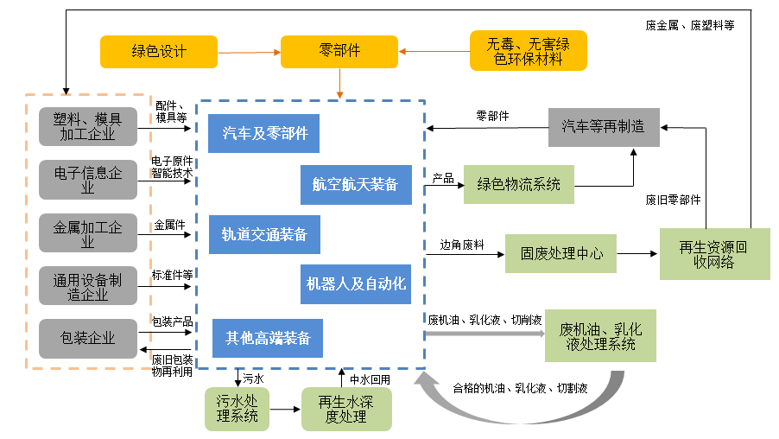
图2：生物医药循环产业链
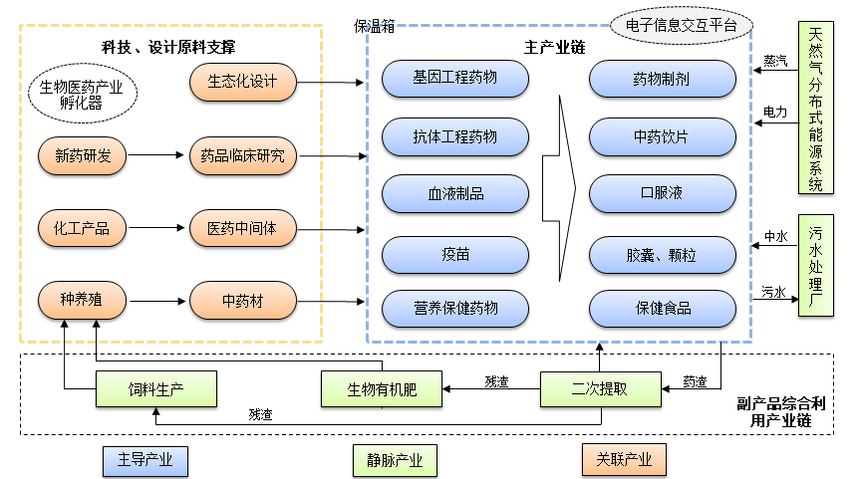

图3：化纤纺织印染循环产业链
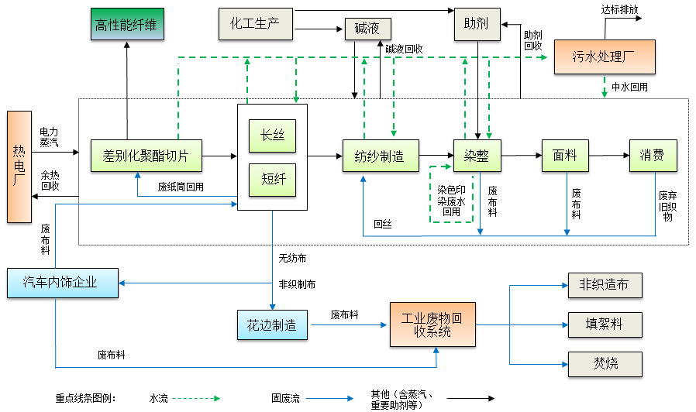
图4：精细化工行业循环产业链
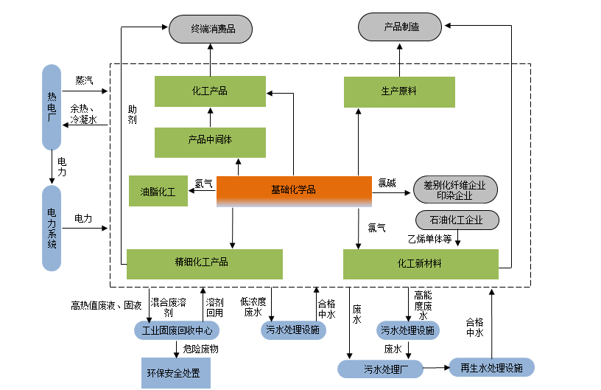

图5：建材行业循环产业链
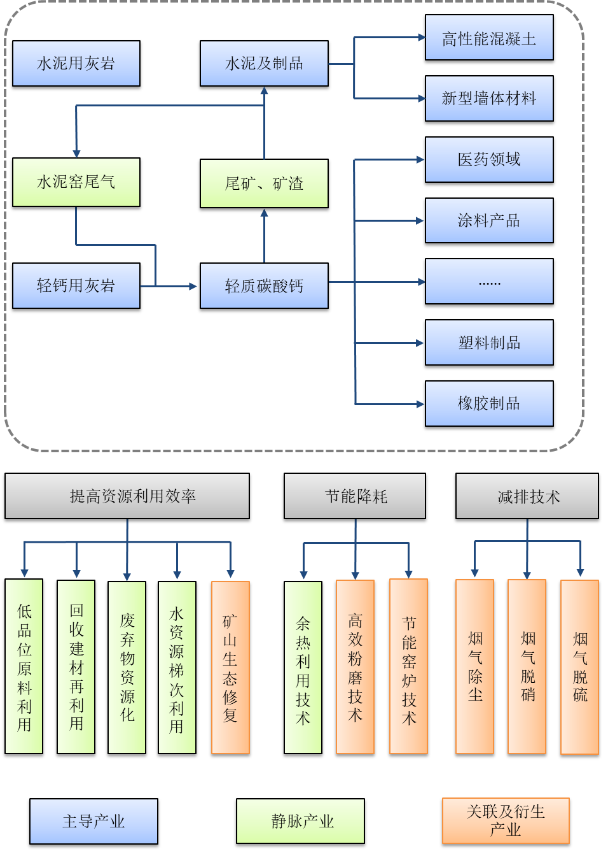

优化工农复合的循环体系。大力发展绿色种植、绿色养殖等高效生态循环产业，推动现代农业园和重要农产品保护区绿色转型。重点培育推广畜（禽)—沼—果（菜、林、果)复合型模式、农林牧渔复合型模式、上农下渔模式、工农业复合型模式等，优化粮、菜、畜、林、精深加工、物流、旅游一体化和一、二、三产业联动发展的绿色现代农业。
图6 工农复合循环产业体系
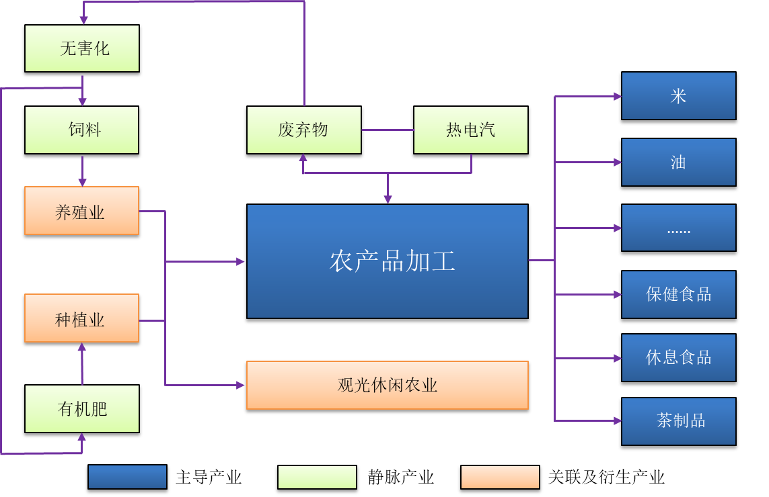
推动服务业服务模式创新。培育环境污染第三方治理企业，鼓励社会资本进入污染治理市场，重点在工业集聚区，引入环境服务公司，对园区企业污染进行集中式、专业化治理，开展环境诊断、生态设计、清洁生产审核和技术改造等环境服务产业。积极推行合同能源管理、合同节水管理、创新技术联盟等新绿色发展服务模式，培育一批集标准创制、计量检测、评价咨询、技术创新、绿色金融等服务内容的专业化绿色制造服务机构。鼓励支持餐饮、娱乐、旅游等传统服务业集聚化、规模化发展，通过创新绿色化服务内容增强传统服务业绿色发展能力。

案例1 循环经济服务业模式创新
1、环境资源综合服务模式：在工业园区提供“环保管家”服务，即提供初期的环境问题检测调查、源清单梳理、规划设计，到工程建设、设施运维、污染治理，以及全过程基于大数据的诊断、分析、评估、决策等一揽子、一站式服务。安环能”三位一体为核心抓手的智慧园区综合解决方案，在环保管家服务的基础上，整合智慧安监、智慧能源，服务于资源节约型、环境友好型工业园区建设。
2、环境综合治理托管服务模式：开展水、垃圾、废弃物、污泥等在内的环境综合治理服务，具体包括实施城镇供水、排水和污水处理，再生水回用环境公用基础设施一体化服务；餐厨和园林绿化垃圾、垃圾分类回收等固体废物处理处置与资源化一体化服务；危险废物收集、处置，固体废物处置及资源化利用协同服务；污泥干化处置及热电联产资源化利用一体化服务。
3、合同能源管理模式：节能服务公司与愿意进行节能改造的客户签订节能服务合同，向客户提供能源审计、可行性研究、项目设计、项目融资、设备和材料采购、工程施工、人员培训、节能量检测、改造系统的运行、维护和管理等服务。在合同期节能服务公司与客户企业分享节能效益，并由此得到应回收的投资和合理的利润。合同结束后，高效的设备和节能效益全部归客户企业所有。
4、环境污染第三方治理模式：选取垃圾焚烧、污水治理、土壤修复等投资规模相对较大，需求相对稳定的环境基础设施项目，采用BOT、TOT、BOO等PPP模式推广第三方服务。针对热电、水泥、造纸、印染、化工等重点企业，采用委托治理和委托运营的点对点模式，按照合同约定确定收费和投资回报。
5、绿色产业技术创新联盟：把企业绿色技术创新的需求与高校、科研机构的科技资源、人才资源有机结合，打造拥有知识产权、知名品牌和具有国际竞争优势的并能引领绿色产业技术，为企业绿色发展提供技术服务的创新联合舰队。

（三）推动产业平台绿色循环升级
推进新一轮循环化改造。全面贯彻落实省新一轮循环经济“991”行动计划，配套设立杭州市绿色发展（循环经济）专项资金。以促进公共设施更大范围共建共享，建设更高水平能源梯级利用网络，提升污染物集中安全处置能力为新一轮循环化改造重点，全面提高资源节约和循环利用水平。推动园区制定综合能源资源一体化解决方案，实施工业园区分布式光伏发电、集中供热、污染集中处理等工程项目，实现园区能源梯级利用、水资源循环利用、废物交换利用、土地节约集约利用，提升园区能源资源利用效率，到2025年，全市产业园区资源产出率提高25%。

专栏9 新一轮循环化改造工程
1、推进公共设施更大范围共建共享：依托城东智造大走廊、城西科创大走廊等高能级产业平台建设，全面完善产业平台间的内外交通物流网络，进一步完善以220KV为支撑，以110KV为主供网架的主干电网，创新推进智能微电网建设。
2、建设更高水平的能源梯级利用网络：根据园区企业热量需求，统筹规划能量梯级利用流程及工艺衔接，全面推进天然气分布式能源系统建设，积极推进蒸汽梯级利用、余热回收利用，着力提高分散式中水回用率，实现能源资源高效利用。
3、推进资源全面节约和循环利用：深入推进建德、桐庐、富阳、临安等区（县、市）产业平台循环化改造，重点对水泥、碳酸钙、化工、机械制造等园区进行主导产业改造和优化，充分发挥再生资源企业、能源供应企业、生产服务企业等园区产业补链作用，不断优化完善园区及产业集群“横向耦合、纵向链接”的循环产业网络。
4、提升污染物集中安全处置能力：加强对工业园区“三废”（废水、废气、废渣）的监控与管理，依托“城市矿产”示范基地，加强对废矿渣的综合利用，减少二次污染，全面推进收集系统、中转设施、处置利用设施建设，不断提升园区“三废”集中治理水平。
实施绿色园区创建工程。按照产业结构、能源利用、运营管理等绿色化要求，选择一批基础条件好、代表性强的工业园区，开展绿色工业园区创建示范。围绕“5+3”重点产业和制造业九大标志性产业链建设，实施园区循环产业链精准招商，重点引进碳去除、绿色技术服务、环境污染第三方治理、能源供应管理等领域企业，营造园区绿色循环产业生态系统。深化园区产业集聚、循环化链接和智慧管理平台建设，推动园区内企业开发绿色产品、创建绿色工程、建设绿色供应链，形成各具特色的工业园区绿色发展模式。实施创建低碳园区示范工程，总结推广杭州经济技术开发区国家低碳工业园区试点建设经验，控制碳密集型项目布局，加快形成低碳产业集群，鼓励企业应用碳捕集与封存（CCUS）技术，探索开展电力需求侧管理，推进工业用能低碳化。到2025年，省级以上园区全面开展绿色循环升级工程。

案例2 杭州经济技术开发区低碳工业园区试点建设经验
1、合理规划园区：基于园区所属产业基地的定位，开展园区低碳规划，统筹考虑企业间循环经济模式，城市与低碳产业间的融合模式，将生产、生活、生态三大功能有机整合，明确提出着力探索产城融合发展的综合性园区低碳发展模式。
2、构建低碳交通系统：加快道路交通设施建设，加强城市交通的科学管理，形成路网完善、设施齐全、功能明确、结构合理、管理先进的综合交通网络体系。引导和鼓励步行交通及自行车交通，促进公共交通发展，减少私车交通。
3、规划低碳社区建设：通过统一规划、统一设计、统一建设，建成开发区标杆性的“低碳社区”。 新建社区将积极推广使用太阳能集中供热，加大可再生能源的开发和应用，有效缓解传统能源与电力负荷供求矛盾。因地制宜利用屋顶、墙面安装太阳能电池板，为家庭提供补充电源。对生活垃圾实行分类收集，统一处理。倡导健康低碳的生活方式。
4、促进低碳产业发展：在加大主导产业建设基础上，通过加大投资改造力度，初步构建了电子通信、汽车及零部件、食品饮料等低碳经济产业链；培育了200余家清洁生产（绿色）企业，建设了史陶比尔精密机械、玫琳凯化妆品等一批科技含量高、环境污染少的重点项目；通过提高入园项目能耗准入门槛、加强重点耗能企业监管、优化能源消费结构、园区循环化改造等扎实有效工作，低碳工业园区建设取得了显著成效，综合竞争力和可持续发展能力进一步增强。
提升园区智慧管理服务平台。以提高园区智慧管理平台数据实时监测能力为目标，整合企业、园区、社会管理等数据资源，统筹企业云平台、园区智慧管理平台、再生资源回收网等平台，形成供需协同、智慧治理、数智服务的园区能源智慧能源管理平台。以拓展园区智慧管理平台服务功能为导向，在产业导航服务、产业综合管理、疫情复工复产等应用场景框架下，开发清洁生产、绿色设计、绿色供应链等绿色循环发展服务场景，全面提升产业大脑数字驾驶舱平台功能。

（四）加快构建绿色用能体系
着力提升能源利用效率。以“能源双控”工作为核心，制定实施绿色能源行动方案，实施能源利用高效低碳化改造工程，针对工业、建筑、交通运输、公共机构、软件和信息服务业等重点领域制定能效提升行动计划。严格控制煤炭消费总量，实施煤炭消费项目减量替代工程，减少化学原料、化学制品制造、纺织、化纤、橡胶等非公用热电行业燃煤消耗量。到2025年，全社会能源消费总量控制在5000万吨标煤以内，煤炭消费总量较2020年下降10%，煤炭占比降至15%以下，单位GDP能耗完成省下达目标。

专栏10 企业能源利用高效低碳化改造工程
1、高耗能设备替换工程：实施永磁同步伺服电机、高压变频调速等技术设备改造电机系统，采用非晶合金变压器、有载调容调压等技术设备改造配电变压器系统，推广富氧助燃、蓄热式燃烧等技术改造炉窑系统，加快推进工业锅炉（窑炉）、电机系统、变压器等通用设备运行效能达到国际先进水平。
2、余热余压高效回收工程：以钱塘新区、建德市、余杭区等区域自备电厂、发电厂为重点，推进园区发电企业实施烟气系统余热深度利用、循环水余热回收利用、超临界混合工质高参数一体化循环发电等技术改造，推进蒸汽余热梯级利用，化纤企业余热回收制冷等技术改造，全面提高企业中低品位余热余压利用效率。
3、生产过程耦合链接工程：以提高企业资源利用效率为核心，以制造业企业为核心构建企业内部循环链条，重点推进化纤、纺织、水泥（建材）、制造等企业内部循环链条建设。
不断提高清洁能源利用水平。以太阳能、浅层地温能和生物质能开发利用为重点，积极拓展可再生能源应用领域，着力实施电网补强和电能替代工程，加快推进天然气中高压主干网全覆盖，扩大清洁能源和可再生能源比例，全面打造契合我市资源禀赋及经济社会生态发展需求，品种多样、模式多元的可再生能源和清洁能源用能体系。到2025年，全市清洁能源占比提升到69%以上，非化石能源占比提升到24%以上。

专栏11 可再生能源开发利用工程
1、太阳能多元化利用工程：深入推进桐庐经济开发区、余杭经济技术开发区及大江东产业集聚区等三个国家级分布式光伏应用示范区建设，加快推进农村地区、大型公共建筑、住宅小区太阳能热利用，全面提高新农村示范区、美丽乡村、未来社区等重点区域的用户光伏规模，积极拓展建德市、临安区、淳安县等地“光伏+”综合利用水平。
2、生物质能高效利用工程：引导农业科技示范园、大型禽畜养殖场及大型沼气工程商业化运作企业，因地制宜建设一批区域联供和多村联供的大中型沼气集中供气发电工程。选择条件较为成熟的工业园区，推进低排放生物质成型燃料锅炉供热模式，开展生物质成型燃料供热园区试点，探索农林废弃物再利用的新渠道。
3、风能、水能开发利用工程：推进桐庐、富阳、淳安老旧电站增效扩容改造，有序推进小水电优化升级。以建德乌龙山、桐庐白云源抽水蓄能电站为重点，积极推动调峰储能电源建设。以余杭区、富阳区、临安市、建德市等为重点区域，以风电利用为主要模式，进一步挖掘杭州市风能利用潜力。
加快建设绿色数据中心。研究制定杭州市数据中心能效标准指导意见和能效标准导则。严控数据中心项目审批，原则上不予审批纯投资类的数据中心。聚焦IT设备及系统、空调散热系统、照明设备等数据中心三大能耗领域，推广综合能源服务，加强制冷系统等非核心用能设备的节能降耗，运用AI技术、湖水、江水等辅助制冷，到2025年，全市新建大型、超大型数据中心的电能使用效率（PUE）达到1.4以下。淘汰一批能效水平低、功能单一、规模小、效益差、资源浪费严重的数据中心。

（五）实施数字赋能发展工程
利用数字技术提高能源利用效率。实施城市能源大数据工程，建立覆盖电、煤、油、气等能源品种，农业、工业、服务业三大生产领域的集成融合数据库。积极开展“互联网+人工智能+能源”的智慧能源系统的研发，推进能源网络与物联网之间信息设施的连接与深度融合，全面建成“城市大脑”能源板块驾驶舱系统。实施多能互补集成优化工程，鼓励建设以智能终端和能源灵活交易为主要特征的智能家居、智能楼宇、智能小区和智能工厂，构建以多能融合、开放共享、双向通信和智能调控为特征，各类用能终端灵活融入的微平衡系统，全面建成分布式供能、智能化调控、能源梯级利用的泛能大网。
利用数字技术提高原料利用效率。围绕高端装备、新能源汽车、机电元器件、智能硬件等优势产业，大力推行智能制造、柔性制造、“传感器+”和“机器换人”等数字化生产方式，推进物联网工厂和智能化制造示范工程，加强工业互联网标识解析推广应用，深入拓展5G+工业互联网、区块链+工业互联网、AI智能决策等应用场景，提高金属材料等主要原料利用效率，推动装备制造业生产过程减量化、资源化、无害化。
利用数字技术优化循环利用体系。推进“1+N”工业互联网平台体系建设，依托supET、工业富联等工业互联网通用平台，将互联网、大数据、云计算等数字技术融入传统制造业，通过生产流程数据分析，人工智能算法等数字技术手段优化生产工艺流程，建设资源循环利用体系，构建基于数字技术的生产闭环控制系统。
利用数字技术推动资源集约共享。以共享经济理念探索推进共享制造、共享产业链平台建设，完善新兴产业制造配套体系，提升传统产业集约制造能力。扶持建设线上线下结合的电子信息、智能硬件共享制造工厂，为创新创业主体提供小试中试、快速打样、检验检测、生产制造等服务；加速服务平台及GMP标准厂房建设，打造 “共享工厂”；探索推进中试车间建设，打造共享制造产业园、超级云工厂，发展高效集约的制造新模式。

案例3 杭州数字赋能发展案例介绍
1、中策橡胶工业4.0智能制造体系：采用全球先进的生产工艺和技术装备，打造“低碳经济，绿色制造”的智能工厂，将环保贯穿生产的每一环节，从生产源头上实现废弃物的减量化、资源化、无害化。中策建立再生资源循环利用体系，每产1吨再生橡胶综合能耗降低30%，废气排放量减少95%以上。引入阿里云ET工业大脑，将研发、质检、生产等产业链环节积累的海量信息数据为自己所用。和以往依托经验的质检方式不同，ET工业大脑通过人工智能算法，能在短时间内处理分析每一块橡胶的出身，匹配最优的合成方案，极大地稳定了混炼胶性能，大大降低在加工环节的成本投入。
2、浙江巴陵恒逸工业大脑：运用ET大脑、通过AI算法对优化工厂锅炉燃烧参数，为工厂提效减能。企业燃煤发电效率提升了2.6%，锅炉维护预测精度提高了75%，锅炉汽包容积增加了3%。
3、佳菱机械智能柔性制造系统：以柔性FMS 智能化自动设备、先进测量系统、工业互联网为基底，结合供应链平台和信息物联协同平台，打造工业物联网智能化工厂精益协同制造，柔性制造系统投入使用后，企业优质品率提升3%，生产速度提升33%，金属原材料利用率提升8%。

五、完善社会大循环，构建绿色运营体系

（一）加快建设全域“无废城市”
补强固体废弃物处理基础设施。加快补齐固体废弃物处置能力缺口，建设与固体废弃物处置能力相匹配的基础设施。加快推动临江循环经济产业园区建立生活垃圾协同处置利用基地，桐庐、临安一般工业固废处置项目建设。优化工业固废、生活垃圾、建筑垃圾等处理设施精准布局，推进一般工业固废二次分拣中心、快递包装物回收点、畜禽粪污收集、沼液收集贮存利用、易腐垃圾处理设施、建筑垃圾规范化利用等废弃物处理网点建设。探索推进生活垃圾处置项目焚烧发电与供热相结合的复合能源供应模式。
促进主要农业废弃物全量利用。深化“肥药两制”改革，推广减量施肥技术，实施“农药减量控害增效工程”。持续创新秸秆、畜禽粪便等农业废弃物肥料化、饲料化、燃料化、基料化、原料化等多途径利用模式。全面禁止生产和使用厚度低于0.01毫米的地膜，示范推广“一膜两用”“一膜多用”及茬口优化等农膜减量替代技术，实施轮作倒茬制度，将地膜回收作为生产全程机械化的必要环节，全面推进机械化回收。到2025年，农膜回收率达95%以上，农作物秸秆综合利用率达98%以上，畜禽粪污综合利用率接近100%。
推动工业固废贮存总量趋势零增长。实施“无废化”工业园区创建行动，探索实施“以用定产”政策，实现固体废物产消平衡。拓宽粉煤灰、炉渣、冶炼废渣、脱硫石膏和废水处理污泥等一般工业固废综合利用途径，疏通上下游市场流通渠道，稳固资源化利用链条。加强危废规范化管理，聚焦垃圾焚烧飞灰、废酸废碱、含铜废物、精(蒸)馏残渣、有机树脂类废物、化工类污泥、含铬废物、含有机卤化物废物、废矿物油、废铅酸蓄电池、医疗废弃物等危废处理产业链延伸，着力解决危废综合利用产品出路难问题。
持续提升生活垃圾处置能力。深化“城市大脑”应用，深入推进垃圾分类，建设智慧高效回收处理体系。建立“逆向物流”体系，推进再生资源回收网、快递服务网和垃圾分类收运网“三网融合”，切实加强垃圾收运、处置等后续管理工作，优化完善与生活垃圾分类相匹配的收运、回收、处理体系。提高餐厨垃圾资源化利用水平，推广生活垃圾可回收物利用、焚烧发电、生物处理等资源化利用方式。到2025年，城镇生活垃圾分类处理率达100%，城乡生活垃圾回收利用率达到70%。

（二）健全资源回收利用体系
打造完整的再生资源回收利用体系。完善再生资源回收体系，形成回收站点、分拣中心和集散市场完整的“三位一体”回收体系。不断扩大“互联网+再生资源回收”模式，重点推进废弃电器电子产品、报废机动车等高值再生资源分拣利用，推动再生资源分选、拆解、破碎、加工利用技术和装备升级，加快形成覆盖分拣、拆解、加工、资源化利用和无害化处理等环节的完整产业链，着力加强深度加工利用，提高产品附加值。
构建完善的大宗固废回收利用体系。以建筑垃圾和农作物秸秆回收利用体系建设为重点，构建全市大宗固废回收利用体系。切实推进建筑垃圾分类分选工作，开展“工完场清”现场回收利用行动，推进建筑垃圾减量化。统筹建筑垃圾中转作业点、应急储备点规划布局建设，做好建筑垃圾、再生产品原料、建筑再生产品利用的资源化再利用产业链，推进建筑垃圾再生产品领域与工程建设材料供应循环链接。建立农户—秸秆收储公司—秸秆需求单位的秸秆回收网络，打通秸秆向电力、肥料、天然气、新材料等供应商输送渠道，形成畅通的秸秆收储、调控体系。
推广先进的回收模式。鼓励各地、各部门针对再生资源市场回收失灵品种的领域，与回收能力强、效率好、服务好、对垃圾减量作用明显的企业签订合作协议。推广“虎哥回收”、“家宝兔”、“环强智慧回收房”等新再生资源回收模式，充分利用“互联网+回收模式”、“大数据+云计算”等数字平台，从产废源头建立起标准化回收机制，垃圾分类与资源回收利用形成一套完整体系。

（三）提升城乡建设绿色水平
全面推广绿色建筑。加快完善绿色建筑全生命周期制度体系，大力推广绿色建材和装配式建筑，新建民用建筑严格执行绿色建筑设计标准。以亚运会场馆、亚运村、钱江新城、未来科技城区域建设为示范，引领和带动高星级绿色建筑发展和高水平绿色建筑适宜技术推广应用，鼓励房地产开发企业建设绿色住宅小区。深入开展公共建筑能效提升改造工程，通过合同能源管理模式等规模化实施公共建筑节能改造，鼓励公共建筑在节能改造时同步按照绿色建筑标准，实施绿色化改造。到2025年，培育高星级绿色建筑标识项目50项，实施3项绿色生态城区规划建设试点，完成既有居住建筑节能绿色化改造180万平方米，公共建筑节能改造320万平方米，城镇既有民用建筑中节能建筑所占比例超过70%，项目平均节能比例不低于XX%，通过合同能源管理模式实施的节能改造项目不低于XX%。
着力打造绿色交通体系。制定实施绿色低碳交通行动方案，加快建设轨道交通为主、高速公路为辅的城际交通运行模式，不断完善地铁、公交、水上巴士、共享自行车等绿色公共交通体系建设，倡导公共绿色出行方式。综合运用5G、AI、IoT、无人化设备数字技术，加快推进城市轨道交通、公交专用道、快速公交系统、公路、铁路等公共交通基础设施智慧化、绿色化改造。积极推进清洁燃料汽车、混合动力汽车、电动汽车等新能源或清洁能源汽车应用，加快推进新能源和清洁能源汽车充电桩、综合供能站等配套设施建设力度，大力推广车用乙醇汽油、生物柴油、天然气、氢能等新型燃料应用，大力发展多式联运、江海直达等先进运输方式。到2025年，全市绿色出行比例达到60%，新能源汽车比例达20%。
推进基础设施绿色升级。结合老旧小区改造、城市有机更新、地下综合管廊建设，加快建设集约高效、富有韧性的城市基础设施。统筹推进地下管网建设，加强地下综合管廊建设、管理，着力提升管线入廊率，减少地面开挖。地制宜推进海绵城市建设，加强城市水环境综合整治，完善城市防洪排涝体系，加强海绵型建筑小区、道路广场、公园绿地、绿色蓄排与净化利用设施等建设，到2025年，城市建成区55%以上的面积达到海绵城市建设要求。继续加快城镇污水处理厂，污水管网等建设改造，全面实现“污水零直排”。优化供水设施布局，在工业集聚区推行工业分质供水，强化水安全保障，促进优水优用，提高水资源利用率。

（四）倡导形成绿色生活方式
深化绿色细胞创建。坚持以强化公共绿色生活理念为基点，突出统筹联动、辐射带动、宣传引领、优化提升，编制《绿色生活指南》，深入开展和创新“绿色细胞”工程建设，全面开展节约型机关、绿色家庭、绿色学校、绿色社区、绿色出行、绿色商场、绿色建筑等创建行动，将“绿色细胞”工程融入全市经济、政治、文化、社会、生态文明各个领域，广泛推广绿色发展理念和简约适度、绿色低碳、文明健康的生活理念，形成崇尚绿色的社会氛围。

专栏12 绿色细胞工程
1、节约型机关创建行动：以县级及以上党政机关作为创建对象，发挥党政机关在绿色生活创建行动中的率先示范作用。推广应用可再生能源，推进能耗监控平台建设，实现空调智能管理。推行绿色办公，减少使用一次性办公用品，使用循环再生产品，推进无纸化办公。率先全面实施生活垃圾分类制度。建设绿色食堂，开展“光盘行动”等节约粮食行动。
2、绿色家庭创建行动：以城乡家庭作为创建对象。努力提升家庭成员生态文明意识，学习资源环境方面的基本国情、科普知识和法规政策，革除滥食野生动物陋习。优先购买使用节能电器、节水器具等绿色产品，减少家庭能源资源消耗。主动践行绿色生活方式，节约用电用水，不浪费粮食，减少使用一次性塑料制品，尽量采用公共交通方式出行，实行生活垃圾减量分类。
3、绿色学校创建行动：以大中小学作为创建对象。开展生态文明教育，提升师生生态文明意识，中小学结合课堂教学、专家讲座、实践活动等开展生态文明教育，大学设立生态文明相关专业课程和通识课程。打造节能环保绿色校园，积极采用节能、节水、环保、再生等绿色产品，提升校园绿化美化、清洁化水平。
4、绿色社区创建行动：以城市社区作为创建对象。建立健全社区人居环境建设和整治制度，促进社区节能节水、绿化环卫、垃圾分类、设施维护等工作质量提升。推广“未来社区”建设，推进社区基础设施绿色化，完善水、电、气、路等配套基础设施，采用节能照明、节水器具。提高社区信息化智能化水平，充分利用现有信息平台，整合社区安保、公共设施管理、环境卫生监测等数据信息。打造绿色宜居宜业空间，优化停车管理，规范管线设置，加强噪声治理，合理布局建设公共绿地，增加公共活动空间和健身设施。
5、绿色出行创建行动：推动交通基础设施绿色化，优化城市路网配置，提高道路通达性。加强城市公共交通和慢行交通系统建设管理，加快充电基础设施建设。推广节能和新能源车辆，在城市公交、出租汽车等领域形成规模化应用。加快充电基础设施建设，提升纯电动汽车充电服务能力，加强公交场站、充电设施设备的统一规划与建设。完善相关政策，依法淘汰高耗能、高排放车辆。提升交通服务水平，实施旅客联程联运，提高公交供给能力和运营速度提升公交车辆中新能源车和空调车比例。
6、绿色商场创建行动：以大中型商场作为创建对象。引导企业树立绿色经营理念，从基础管理、设备设施、绿色供应链建设、引导绿色消费、资源循环利用、环境保护等方面开展绿色低碳的经营活动。完善相关制度，强化能耗水耗管理，提高能源资源利用效率。提升商场设施设备绿色化水平，积极采购使用高能效用电用水设备，淘汰高耗能落后设备，充分利用自然采光和通风。鼓励绿色消费，通过优化布局、强化宣传等方式，积极引导消费者优先采购绿色产品，简化商品包装，减少一次性不可降解塑料制品使用。
7、绿色建筑创建行动：以城镇建筑作为创建对象。城市规划区内新建民用建筑应当按照绿色建筑标准进行建设。使用财政性资金投资建设的国家机关办公建筑和大型公共建筑应当按照二星级以上绿色建筑标准进行建设。鼓励其他民用建筑按照高星级绿色建筑标准进行建设。因地制宜实施既有居住建筑节能改造，推动既有公共建筑开展能效提升工作。加强技术创新和集成应用，推动可再生能源建筑应用，推广新型绿色建造方式，提高绿色建材应用比例，积极引导超低能耗建筑建设。加强绿色建筑运行管理，定期开展运行评估，积极采用合同能源管理、合同节水管理，引导用户合理控制室内温度。
推进绿色消费革命。倡导环境友好型消费，推广绿色服装、引导绿色饮食、鼓励绿色居住、普及绿色出行、发展绿色休闲，利用“互联网+”等新技术新平台促进绿色新消费。深入开展“≤N点餐”、“光盘行动”、绿色包装等反对浪费行动。鼓励建立绿色批发市场、绿色商场、节能超市、节水超市、慈善超市等绿色流通主体，支持市场、商场、超市、旅游商品专卖店等流通企业在显著位置开设绿色产品销售专区。推广“绿币兑换”长效运行机制，鼓励公众优先购买节水节电等环保产品。探索推进绿色、低碳产品认证标识体系建设，实施产品碳足迹和碳审核。优化限行摇号管理制度，推进新能源汽车迭代发展。
倡导绿色行为方式。加大生活垃圾管理法律法规的公益宣传力度，切实增强群众垃圾分类意识，引导群众持续精准投放垃圾，养成垃圾分类就是新时尚的良好习惯。鼓励群众在日常消费中选购绿色、环保、可循环产品，减少使用一次性筷子、纸杯、塑料袋等制品。加快完善全社会绿色物流和配送体系，积极推广可循环、可折叠包装产品和物流配送器具。倡导绿色居住和绿色办公，从节约一度电、一滴水、一张纸做起，养成简约适度的消费习惯。引导群众优先选择步行、骑车或乘坐公共交通工具出行，鼓励拼车或使用共享交通工具，养成低碳环保的出行习惯。

（五）深化多点多级示范创建
打造绿色循环示范体系。以建设成为新时代美丽中国建设先行示范区为引领，全面完成省级“无废城市”建设，争创全国“无废城市”。制定实施清洁能源、资源循环利用行动计划，加快推进清洁能源示范市、资源循环利用试点城市建设。巩固提升现代生态循环农业示范区建设，延伸国家生态文明先行示范区建设。围绕绿色制造、生态农业、绿色能源、大花园建设、资源循环利用等领域，面向全市、区县、乡镇、园区和企业打造绿色循环示范体系。

专栏13 绿色循环示范体系创建工程
1、国家级生态文明示范区建设：加快推进桐庐、淳安、余杭等区县国家级生态文明示范市县建设，支持有条件的乡镇、园区创建国家级生态文明示范乡镇、示范村、示范园区创建。到2025年，新增4个国家级生态文明示范市县，2个国家级生态文明示范园区。
2、清洁能源示范市建设：加强能源消费总量控制、加快煤炭消费替代，实现能源消费清洁化。有序推进太阳能、风能、水能等可再生能源开发利用，不断推进能源供应清洁化，建成一批能源一体化综合利用和智慧用能示范项目。
3、生态循环农业示范区建设：推动桐庐、淳安建成省级现代生态循环农业整建制推进县。建成一批一二三产融合发展示范园，推进大径山国家农村产业融合发展示范园建设。
4、资源循环利用城市（基地）建设：深入推进富阳循环利用基地建设，积极培育临江循环利用基地，集中布局生活垃圾焚烧发电、飞灰综合利用、炉渣综合利用、再生资源分拣处置中心等项目，提高生活垃圾、餐厨垃圾、一般工业固体废物、建筑垃圾等各类固体废弃物协同处置水平，延伸废弃物循环利用产业链，推动资源化利用规模效应。
5、绿色产业示范区建设：统筹推进“万亩千亿”新产业平台建设，选取大江东航空航天产业平台、紫金港数字信息产业平台等具有较强绿色产业综合竞争力的产业平台，开展绿色产业示范基地创建工程，加快建设一批绿色产业新平台、省市绿色发展示范性特色小镇、绿色工厂等，形成高能级绿色产业平台体系。到2025年，打造1-2家国家级绿色产业示范基地和4个省级绿色产业示范基地。
6、全域大花园建设：推进全域大花园建设提质扩面，加快推进大花园示范县创建工作，鼓励支持各区、县（市）创建国家级、省级全域旅游示范区，打造具有国际品质的美丽城镇示范带，加快国家级改善农村人居环境示范村建设，到2025年，力争实现大花园示范县西部全覆盖。建设一批包括古城名镇名村、高能级景区、名山公园、遗址公园、产业平台、人文水脉和森林古道在内的大花园“耀眼明珠”。
推进绿色低碳试点创建。制定实施城市碳汇行动，深入开展西湖西溪原生态湿地保护行动，推进淳安特别生态功能区零碳试点建设，在临安、建德、淳安、富阳、桐庐等地启动碳汇造林工作。制定全市零碳或近零碳试点实施方案，制定零碳标准和评估机制，以淳安县及主城区等碳汇资源丰富或排放量较低区、县（市）为重点，探索开展零碳或近零碳区、县（市）试点，以现有低碳试点社区为重点，鼓励提升发展为零碳或近零碳社区，探索开展零碳未来社区试点。探索开展低碳工业园区建设。
实施绿色亚运行动方案。根据“绿色、智能、节俭、文明”的办赛理念，结合亚运城市行动计划，制定并全面实施绿色亚运行动方案，推广可再生能源、天然气等清洁能源，布局智能微电网、新型储能设备在亚运“三村三馆”应用，深化“城市大脑”应用，高标准实施垃圾分类，建设智慧高效回收处理体系，全面推广环保布袋、纸袋等塑料替代产品，将“绿色亚运”作为杭州亚运会重要宣传口号，树立绿色典型、普及绿色知识、宣传绿色理念，倡导绿色生活方式。

六、建立支撑新体系，完善绿色发展机制

（一）深化绿色发展领域改革
纵深推进淳安特别生态功能区建设。发挥淳安特别生态功能区的“特区”作用，积极发展绿色生态产业，建立产业生态化和生态产业化融合发展机制，依托生态环境优势，创新“数字+”等产业发展模式，探索形成生态资源与高端产业精准对接模式，以生态共保推动绿色发展区域合作，不断健全水质净化、水源涵养和固碳服务等生态调节服务产品有偿使用，开展第四轮新安江流域生态补偿工作，构建市域范围内生态补偿机制，加快建立跨流域、跨区域的市场化、多元化生态补偿机制，将淳安建设成为美丽浙江大花园样本地，为我市提供若干有效管用、可复制可推广的绿色发展制度成果。
持续推进“两山”转化改革。深化自然资源产权制度改革，探索建立自然资源资产所有权委托代理机制，完善国有、集体所有自然资源资产收益管理制度，探索赋予集体自然资源收益、抵押、继承等权能，增强自然资源管理和经营能力。支持各地开展“两山银行”试点建设，推进“生态+金融”等模式创新，打通生态产品价值实现路径，吸引更多市场主体和社会资本参与生态环境保护和绿色发展。构建多级联动运营平台，建设“两山银行+城市大脑”数字化服务体系，形成绿色奖补机制、生态+高端要素、生态景观增值等多种两山转化通道。
加快完善生态产品市场化改革。深入开展生态资产与生态产品市场交易体系建设，完善有机产品、绿色产品、低碳产品等生态产品质量认证结果采信机制，切实提升我市生态产品品牌竞争力。加快形成碳排放权、用能权、排污权、用水权等发展权配额之间的兑换机制。不断创新生态产品交易模式，逐步扩大交易范围，完善存量交易制度体系。支持淳安、桐庐、临安等西部区、县（市）持续探索开展碳汇交易，支持淳安特别生态功能区开展水权交易。

专栏14 生态产品市场化改革工程
1、配套开展碳排放市场改革：开展第三方碳排放核算工作，加强碳排放权交易管理，加强区域内企业碳交易管理，营造公平开放高效的市场环境，稳妥推进碳金融产品创新。
2、深化落实用能权市场改革：实施聚焦重点、扩面延伸的改革策略，逐步收紧高耗能、高排放企业用能权指标，加快推动用能权市场交易覆盖面，开展第三方节能量指标确权，落实用能权有偿使用制度，规范各类交易活动，培育公开、公平、公正的市场环境
3、深化排污权交易市场改革：结合环境容量确定排污单位排放总量，制定从区域到企业的排污总量及削减计划，不断优化科学规范的排污总量指标核定机制，优化完善排污权分配方式和定价方法。稳妥推进排污权抵押贷款等金融产品创新，促进排污权优化配置与排污权交易市场的发展。探索开展区域排污权交易。
4、深化交易市场环境改革：结合数字治理第一城战略导向，加快建立覆盖碳交易、用能权交易、排污权交易等市场的交易数据库，开发建立包括交易账户管理、资金结算清算、交易信息报送等交易系统和平台，通过数字技术创新等手段营造公开、公平、公正的市场交易环境。
深入推进阶梯价格制度改革。建立完善自然资源产权体系，编制形成生态资源清单、产权清单、项目清单，建立完善分级分类的资源资产管理体系，加快完善自然资源价格形成机制。按照激励与约束相结合原则，全面实行资源使用分行业定量管理，深化电价、水价、天然气等资源阶梯价格改革，建立环境治理有偿服务收费动态调整机制，健全污染、垃圾、危险废物等排放和处理的差别化收费制度。

（二）完善绿色发展配套政策
制定碳达峰行动方案。制定涵盖能源、工业、交通、建筑、农业、居民生活、科技创新等“6+1”在内的杭州市碳达峰行动方案，明确杭州市碳达峰的总体目标和具体举措。按照“一业一策”的要求，制定水泥、化学原料及化学制品制造业、纺织印染等重点行业达峰行动工作方案。探索排放总量和强度“双控”制度，开展重点行业碳排放监测、报送和核查机制。
完善生产者责任延伸制度。根据国家、省有关部门制定的强制回收产品和包装物名录，落实强制回收产品和包装物生产者回收责任。重点在电器电子产品、汽车产品、动力蓄电池、铅酸蓄电池、饮料纸基复合包装物、轮胎等产品生产行业实施生产者责任延伸制度。深化快递业绿色包装试点，推广绿色包装，促进快递包装标准化、减量化。积极探索快递、啤酒生产等企业建立包装容器逆向物流体系，促进包装物循环使用。推行宾馆、酒店、KTV（酒吧）等经营者与再生资料回收企业签订回收协议，建立定点定时收运制度，提高包装容器回收利用率。
完善财税政策体系。积极争取国家和省各类财政补助资金和税收优惠政策。加大绿色园区、绿色工厂、绿色交通、绿色基础设施等领域资金扶持力度。实行节能环保项目按国家规定减免企业所得税及节能环保专用设备投资按规定抵免企业所得税政策。实施首台（套）绿色技术创新装备示范应用工程，对蒸汽-燃气联合循环技术、干式蒸馏、含硫废水汽提净化回用、凝液回收、清污分流分质、废水处理中水回用等绿色技术装备国内和省内首台（套）项目按上级有关资助或奖励额度给予同等奖励。加快完善政府绿色采购制度，着力引导党政机关、国有企业、事业单位以及社会组织采用绿色技术和绿色产品。
形成绿色贸易体系。加快推进中国（浙江）自由贸易试验区杭州片区建设，积极发展绿色贸易，提升全市产业国际竞争力，深度参与国内国际双循环新发展格局建设。建立完善环境标志产品、绿色产品、低碳产品等认证体系，鼓励扩大认证产品出口规模，加大限制贸易产品和禁止贸易产品审查力度。

（三）完善绿色发展推进机制
建立绿色发展联席会议制度。建立由发展改革、生态环境、商务等相关职能部门及各区县（市）、开发区负责人参加的联席会议制度，研究决定实施工作的重大决策，协调解决循环绿色发展问题，重大问题向市委市政府报告。
加快推进重大项目建设。在绿色园区建设、绿色能源发展、绿色技术创新、绿色制造示范等领域建成一批重大项目，促进循环经济链条打造、平台优化、动能集聚，形成“建成一批、在建一批、开工一批、储备一批”的梯度推进格局。及时总结重大项目建设运营先进经验和典型做法，适时复制推广。
编制绿色循环发展白皮书。每年定期向社会发布绿色循环发展白皮书，全面总结全市绿色循环发展年度工作成果和绿色发展经验，剖析问题并提出对策，明确下年度重点工作目标和任务。
完善绿色发展绩效考核体系。进一步完善规划实施监测评估制度，加强对绿色发展指标完成情况跟踪统计监测，委托第三方评估机构适时开展中期评估和总结评估。推动西部区、县（市）开展生态系统生产总值（GEP）常态化核算，探索将生态产品价值核算总量（GEP）纳入经济社会发展综合评价体系。支持淳安等地建立生态产品价值考核体系和干部离任审计制度，完善生态产品保护责任追究制度，形成GEP和GDP“双核算、双运行、双提升”的评价机制。

（四）完善绿色发展支撑体系
加快打造绿色供应链。发挥电子电器、汽车、通信、快递等行业龙头企业的引领带动作用，落实生产者责任延伸制度，加强供应链上下游间企业协调与协作，构建以生命周期资源节约、环境友好为导向，涵盖采购、生产、营销、使用、回收、物流等环节的绿色供应链。推动一批企业纳入国家绿色供应链试点。
构建市场导向的绿色技术创新体系。制定绿色产品、技术推广目录，鼓励和支持各类资源节约和综合利用的产品、技术、工艺的研发、示范和推广应用。加快推动行业龙头企业为主体的制造业首台（套）提升工程，支持首（台）套绿色技术装备工程化公关和应用。依托杭州国家高新技术产业开发区、未来科技城等高能级科创平台，鼓励企业、高校、科研院所建设绿色技术中试公共设施，推动一批重点绿色技术创新成果支持转化应用。
创新发展绿色金融体系。丰富完善绿色金融组织体系，提升绿色金融服务水平。开发生态贷款、“两山”基金、绿色证券等绿色金融产品，推动绿色消费、生态农业、绿色能源、节能环保、绿色建筑等领域的信贷产品和服务模式创新，拓宽绿色直接融资渠道。构建绿色产业改造升级的金融服务机制，支持城市绿色基础设施建设和特色小镇发展机制，创新推动“绿色支付工程”、绿色保险服务。
完善绿色信用体系。完善绿色信贷业绩评价机制和结果应用，加强财政金融政策协同，探索建立健全全市绿色信贷融资担保机制、绿色贷款风险补偿机制、绿色贷款贴息制度承销奖励制度。探索建立绿色生态信用体系，将生态保护、污染排放、节能减排等行为纳入信用评价范围，并建立绿色信用与金融信贷、行政审批、医疗保险、社会救助等挂钩的联动奖惩机制。
推动制定循环经济标准体系。积极参与全省绿色发展标准体系建设。完善交通、家电、教育、医疗、商场超市、宾馆饭店等重点行业(领域)绿色服务产品认证标准。支持科研机构、企业和产业技术联盟积极开发、创制具有自主知识产权的新标准。围绕建筑能效管理、绿色照明、再生资源回收、节能低碳与循环化改造等领域，支持企业、行业协会开展先进技术和绿色产品标准制定。

（五）加强绿色发展宣传教育
积极开展绿色发展宣传活动。结合生活垃圾分类、世界环境日、世界能源日等主题活动，充分利用报纸、广播电视等传统新闻媒体和网络、手机客户端等新媒体，在学校、商场、超市、农贸市场和社区、地铁、旅游景点等公众聚集、大流量区域，通过户外大屏、移动电视、墙体标语、灯箱展板、短视频、动漫、长图等多种形式开展绿色发展专题宣传，增加趣味性和可读性，深入介绍各领域建设模式举措，总结推广工作成效和典型做法，提高公众绿色发展意识和理念。开展绿色循环低碳科普宣传，引导行业协会、商业团体、公益组织开展专业研讨、志愿活动等，加强公共机构绿色低碳生活的宣传教育。
加强绿色发展理念教育。将绿色发展理念全面融入基础教育和专业教育，增加学生教材内容和面向社会各层次的科普读物。积极开展绿色循环低碳建设公共教育，举办绿色循环技术推广会、经验交流会、成果展示会。在职业教育等公共教育中，设置与绿色低碳发展相关课程，加强在职人员理论培训，提高全社会对发展绿色低碳发展的认识和推动能力。
全面开辟循环经济第二课堂。按照“可参观性、可教育性、普及性和宣传公益性”要求，丰富教育内容和形式，大力开辟循环经济第二课堂。进一步办好“跟着垃圾去旅游”、“两山银行”展示活动，加快示范基地体验点建设，拓展体验点覆盖区域和人群。深入推进九峰、天子岭国家循环经济教育示范基地建设，依托淳安特别生态功能区，开展绿色发展教育基地建设。加强宣传引导，树立绿色典型、普及绿色知识、宣传绿色理念，倡导绿色生活方式。

